พัฒนานวัตกรรมในการบริหารยาแบ่งใช้
ชนัญธิดา อินตา
โรงพยาบาลโนนคูณ
บทคัดย่อ
การบริหารยาเป็นบทบาทหน้าที่ร่วมกันระหว่างทีมสหสาขาวิชาชีพ เพื่อให้ผู้รับบริการมีความปลอดภัยและหายจากการเจ็บป่วย มีปัจจัยหลายอย่างที่มีผลต่อการสั่งใช้ยาขนาดยา ซึ่งบางครั้งขนาดยาที่สั่งใช้ไม่สัมพันธ์กับขนาดยาที่มีอยู่จำเป็นต้องแบ่งใช้ โดยเฉพาะยาฉีด จากสถิติการให้บริการผู้ป่วยโรงพยาบาลโนนคูณยาที่มีการแบ่งใช้มากที่สุดคือกลุ่มยาปฏิชีวนะ ซึ่งมีการจ่ายยาตามปริมาณการใช้ในแต่ละวัน จึงจำเป็นต้องมีการแบ่งใช้ยาเพื่อการบริหารยาได้อย่างเหมาะสมและปลอดภัย หากขาดแนวทางการบริหารที่เหมาะสม ขาดการสื่อสารในยาที่ต้องแบ่งใช้ อาจนำไปสู่อุบัติการณ์ปริมาณยาไม่พอใช้ ในปี2568 มีอุบัติการณ์ทิ้งยาที่ต้องแบ่งใช้ 17 ครั้ง คิดเป็นร้อยละ 21.25 ของยาที่ต้องแบ่งใช้ จากการวิเคราะห์พบว่าสาเหตุสำคัญเกิดจากการขาดการสื่อสารกันระหว่างเจ้าหน้าที่ การหลงลืมหลังการผสมยาที่หลังผสมต้องมีการเก็บไว้เพื่อใช้ต่อ เนื่องจากมีการผสมยาในหลายเตียง ซึ่งมักเกิดนอกเวลาราชการต้องโทรตามเจ้าหน้าที่ห้องยาเพื่อขอเบิกยาเพิ่ม ทำให้เกิดภาระงานที่มากขึ้น เพิ่มค่าใช้จ่ายในการรักษาผู้ป่วย ดังนั้น งานการพยาบาลผู้ป่วยใน โรงพยาบาลโนนคูณ จึงพัฒนาแนวทางการแบ่งใช้ยา โดยใช้แนวคิดการพัฒนาคุณภาพด้านความปลอดภัยผู้ป่วย ร่วมกับการออกแบบนวัตกรรมแผ่นป้าย ยาแบ่งใช้ ใช้สำหรับคล้องขวดยาที่ต้องมีการแบ่งใช้ เพื่อเตือนและเป็นการสื่อสารกันระหว่างเจ้าหน้าที่ ซึ่งสามารถนำกลับมาใช้ซ้ำได้ รวมถึงจัดทำแบบประเมินข้อบ่งชี้อัตราการบริหารยากลุ่มที่ต้องแบ่งใช้ เพื่อเพิ่มความปลอดภัยและลดอุบัติการณ์การบริหารยาผิด ในปี 2569 หลังการนำนวัตกรรมมาใช้พบว่า อุบัติการณ์ทิ้งยาที่ต้องแบ่งใช้ = 0 อัตราความพึงพอใจของเจ้าหน้าที่ต่อการใช้นวัตกรรม = 87.56 %
Keyword : การแบ่งใช้ยา, ความปลอดภัยด้านยา
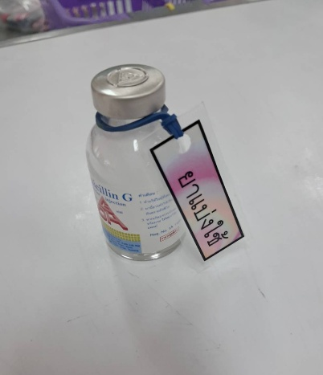
รูปภาพนวัตกรรม

